一、单项选择题（11小题，每小题4分，共44分。在每题给出的四个选项中，只有一项符合题目要求）
下表为2015年两个不同日期我国甲、乙两城市的昼长和正午太阳高度的观测数据，据
此完成1～3题。
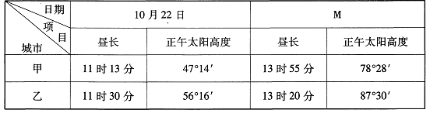
1．甲城与乙城的纬度差约为
A．7° B．8° C.9° D．10°
2．M日期最可能为
A.l月22日 B.2月22日 C.4月22日 D．5月22日
3．天文辐射是指到达地球大气上界的太阳辐射，主要决定于日地距离、太阳高度角和白昼长度。下列选项中，天文辐射最少的是
A．10月22日的甲城 B．M日期的甲城
C．10月22日的乙城 D．M日期的乙城
读“澳大利亚西部某月份等温线分布示意图”。完成4 ～6题。
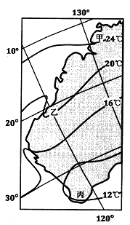
4．导致澳大利亚西部海域等温线弯曲的主要因素为
A．地形 B．太阳辐射
C．洋流 D．海陆分布
5．乙地周边海域渔业资源较为丰富，与其成因相似的渔场是
A．北海道渔场 B．北海渔场
C．纽芬兰渔场 D．秘鲁渔场
6.甲、乙、丙三地陆地自然带依次是
A．热带雨林带、热带草原带、亚热带常绿硬叶林带
B．热带草原带、热带荒漠带、亚热带常绿硬叶林带
C．热带草原带、热带荒漠带、亚热带常绿阔叶林带
D．热带雨林带、热带草原带、亚热带常绿阔叶林带
下图示意我国某城市2000年~2013年人口变动的情况。读图完成7～ 9题。
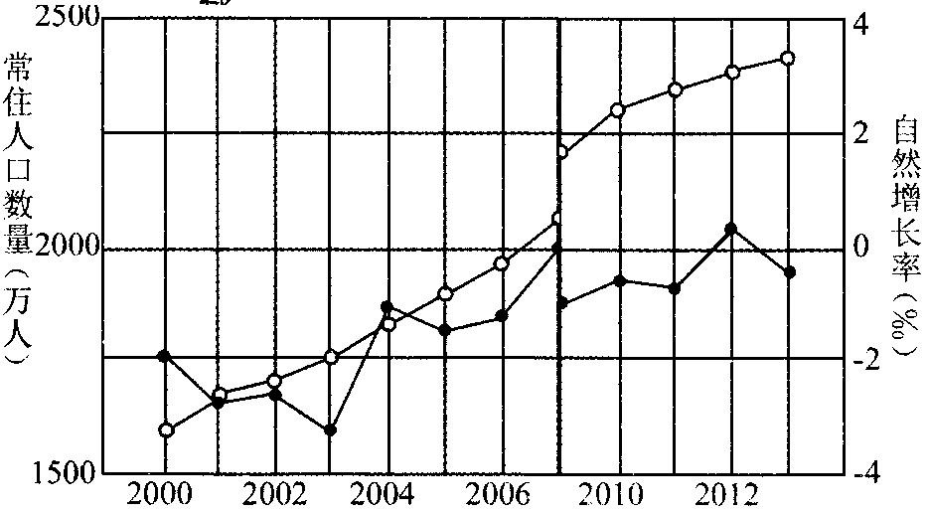
7.下列年份中，该城市人口净迁人量最少的是
A.2003 年 B.2006 年 C. 2009 年 D. 2012 年.
8.该城市人口变动导致
A.老龄化的进程延缓 B.平均预期寿命缩短
C.城市基础设施的负担减轻 D.文化和价值取向趋向单一
9.该城市是
A.武汉 B.重庆 C.上海 D.西安
据报道，北京市属行政事业单位将整体或部分从市中心迁入北京市东南距市中心30公里的通州区，届时通州区将成为北京政务新区，一些即将迁入的人员对此举表示担忧。根据报道内容，结合所学知识完成10～11题。
10.北京市属行政事业单位搬迁的首要目的是
A．减轻中心城区的人口压力 B．缓解北京东郊的交通拥堵
C．缩小城市内部经济水平差异 D．促进城东生态环境的改善
11.为了解决迁入人员的后顾之忧，可在通州区
①优化交通网络，改善与中心城区交通联系
②大力引进工业，产城融合，增加就业岗位
③配置优于中心城区的公共设施和绿地系统
④提高教育、医疗、餐饮、文化等服务水平
A．①②③ B．①③④ C．①②④ D．②③④

第Ⅱ卷（非选择题，共56分）

36.（26分）阅读图文材料，完成下列要求。
博斯腾湖原是新疆最大的淡水湖，该湖西部沿岸淡水芦苇广布，而东部沿岸几乎没有。目前，博斯腾湖已有天鹅、麻雁、白鹭、水鸭子等各种鸟禽达120多种，每年春季它们都来到美丽的博斯腾湖，在这里繁衍生息。湖水、芦苇、各类水禽鸟类与大自然形成了完美和谐的自然景观。
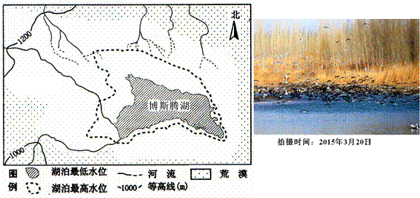

- 说出博斯腾湖湖盆的地势特点，并指出判断依据。（8分）

- 分析博斯腾湖西部沿岸淡水芦苇较东岸多的原因。（9分）

- 简析每年春季博斯腾湖畔成为候鸟繁衍生息的原因（9分）

42.（10分）【旅游地理】
农业旅游作为一项新的旅游项目，已成为世界潮流。20世纪60年代初，西班牙农场主把自家房屋改造装修，接待游客前往观光度假，被认为是农业旅游的起源。后来又向深层次发展，游客不仅“看”而且“干”，由过去欣赏结果，变为参与过程，真正体验农活的“原汁原味”。如今，在一些国家或地区出现了更高级的农业旅游形式：租地自种。下图为农业旅游景观图。
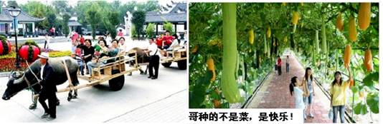
指出上图中农业旅游体现的突出特色，并简析我国发展农业旅游的意义。

43.（10分）【自然灾害与防治】
冻雨是冰水混合物与温度低于0°C的物体碰撞立即冻结的降水，是我国冬季出现的一种灾害行天气，2015年1月29日贵州遭遇今年首场大范围的冻雨天气，20个县市出现冻雨和电线结冰，

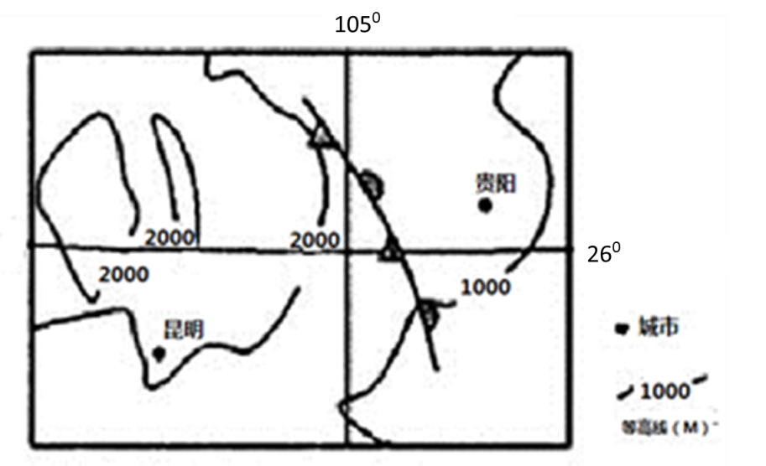

分析贵阳冻雨形成的原因及危害。

- （10分）【环境保护】
阅读资料，完成下列要求。
霾是一种天气现象，指空气中的灰尘、硫酸、硝酸、有机碳氢化合物等大量极细微的干尘粒子均匀地浮游在空中，使空气浑浊，视野模糊并导致能见度恶化。当水汽凝结加剧、空气湿度增大时，霾就会转化为雾。下图为2014年11月25-26日我国霾分布预报图。
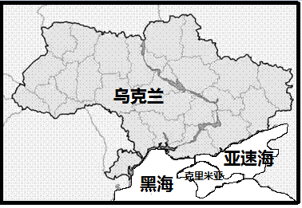
37.（20分）2014年3月克里米亚地区举行的全民公投，正式宣布脱离乌克兰，成立新的克里米亚共和国，加入俄罗斯联邦。克里米亚半岛地处44°N--46°N之间，南临黑海，东扼亚速海，属于亚热带气候，渔业发达，农产丰富，尤盛产葡萄，酿酒业发达。克里米亚气候宜人，风景秀丽，是著名的旅游疗养胜地。

（1）据材料分析克里米亚半岛的气候类型及形成原因。（6分）

（2）目前俄罗斯和乌克兰两国对克里米亚争执不下，试描述乌克兰的地理位置特征，并分析克里米亚半岛的重要性。（8分）

（3）乌克兰西部和北部地区与美国中部地区、中国东北地区并称为世界三大商品性玉米产地。试归纳概括上述三大地区发展玉米生产共同的有利条件。（6分）

分析我国霾主要分布区霾产生的原因及防治措施。

2016年高考模拟试题（七）参考答案
题目 | 1 | 2 | 3 | 4 | 5 | 6 | 7 | 8 | 9 | 10 | 11
答案 | C | D | A | C | D | B | D | A | C | A | B
- （26分）
（1）特点：湖盆西部、北部缓，东部、南部陡。依据：不同时期湖泊水位线东部、南部密集，西部、北部稀疏。（8分）
（2）（湖泊）西侧地势较平坦（坡度较小），浅滩面积广（3分）；（甲）河流注入，携带泥沙（有机质）多，土壤肥力高（3分）；西侧河流有进有出，（淡）水资源丰富，湖泊盐度较小（3分）。
（3）春节气温回升，冰雪融化，草地露出，饵料丰富；博斯腾湖生态环境的不断改善；各族群众保护野生动植物意识的不断提高；人迹稀少，对候鸟的影响小；该湖泊位于候鸟春季向北迁徙的途中。（任答3点，得9分）
37．（20分）
（1）地中海气候。（2分）
夏季：在副热带高气压控制下，气流下沉，干旱少雨（2分）
冬季：受来自大西洋的盛行西风影响，降水丰富（2分）
（2）乌克兰位于北半球（东半球）；中纬地区；欧洲东部；南邻黑海。（任选二点，共4分）克里米亚半岛是连接黑海和亚速海重要通道；拥有优良的海湾和天然良港，是海上贸易的重要通道；是俄罗斯唯一的暖水（黑海）海军基地。(任选两点，共4分）
(3)土地辽阔，地势平坦，有利于大规模机械化生产；水热配合较好（雨热同期），有利于农作物生长；河流众多，灌溉水源充足；黑土广布，土壤肥力较高；铁路交通发达，运输便利；周边地区城市众多、乳畜业发达，市场需求量大。（每点1分，共6分）
42.（10分）
特色：农村自然或人文景观（2分）、农业产业特色（2分）。意义：调整和优化农业 结构，延长农业产业链；促进农民就地就业，增加农民收入；加大城乡交流，缩小城乡差 别；是解决“三农”问题的途径之一（每点2分，答出3点即可）。
43.（10分）
冬季，北方南下的冷气团和当地暖湿气流相遇形成锋面，（2分）云贵高原地势西高东低，（2分）阻挡锋面不能继续向西移动，形成准静止锋，（2分）贵阳位于准景止锋冷气团一侧，（2分）温度低，降水多形成冻雨（2分）。
44．（10分）
人口密集、经济发达，人类生产和生活向大气排入的干尘颗粒多；气温低（水汽含量少），空气流动性差，净化能力弱（4分）
调整能源消费结构，使用清洁能源；植树造林，提高植被覆盖率；大力发展公共交通，倡导绿色出行（6分）

